08.01.2018 г. в библиотеке Упорненского сельского поселения прошел мастер-класс «Наши руки не для скуки», в котором приняли участие дети, посещающие библиотеку. На мастер-классе дети вместе с директором библиотеки А.С. Богуновой рисовали, раскрашивали, делали поделки из бумаги, изучали книги по рукоделию.

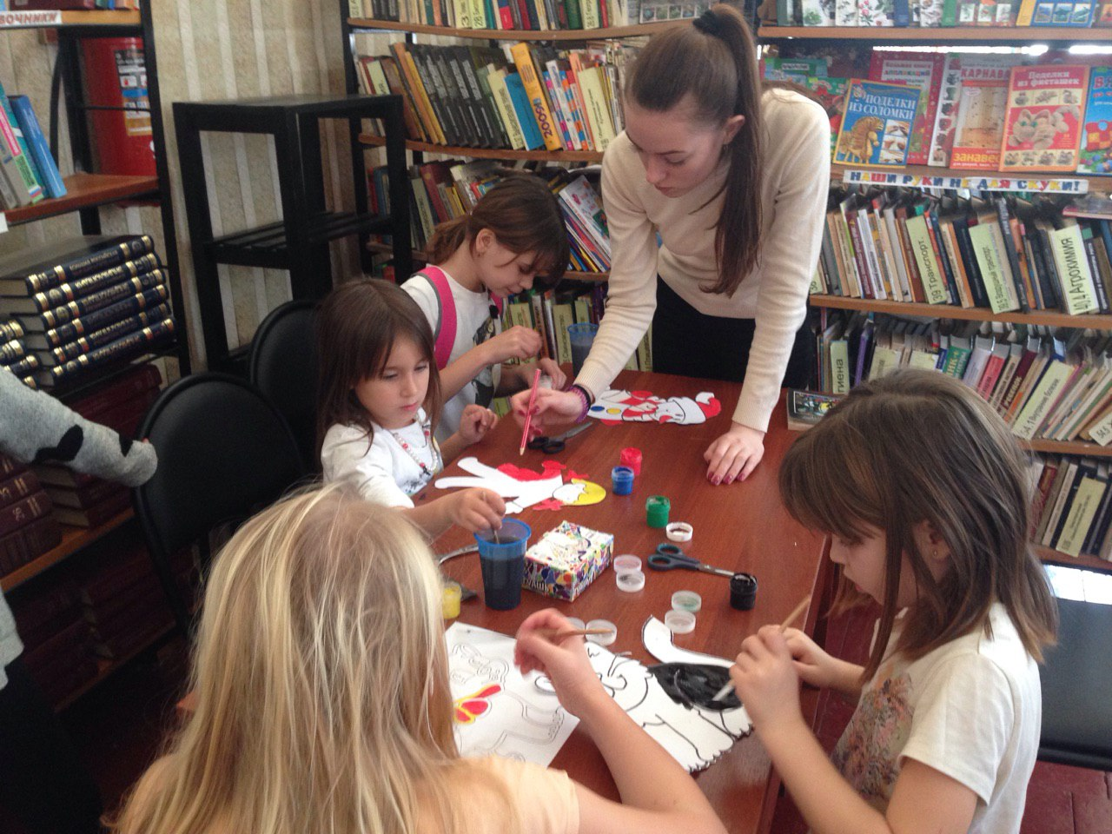

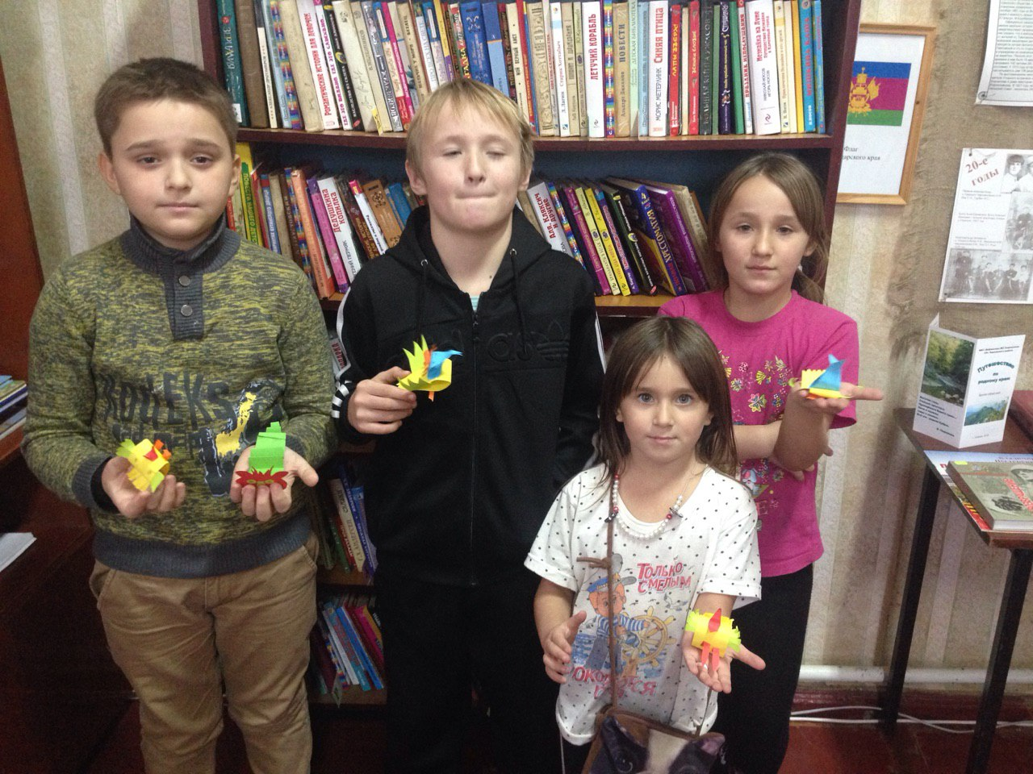

09.01.2018 г. в библиотеке Упорненского сельского поселения прошла игра-викторина для детей «Страна сказок» . На викторине дети продемонстрировали знание сказок и сказочных героев.

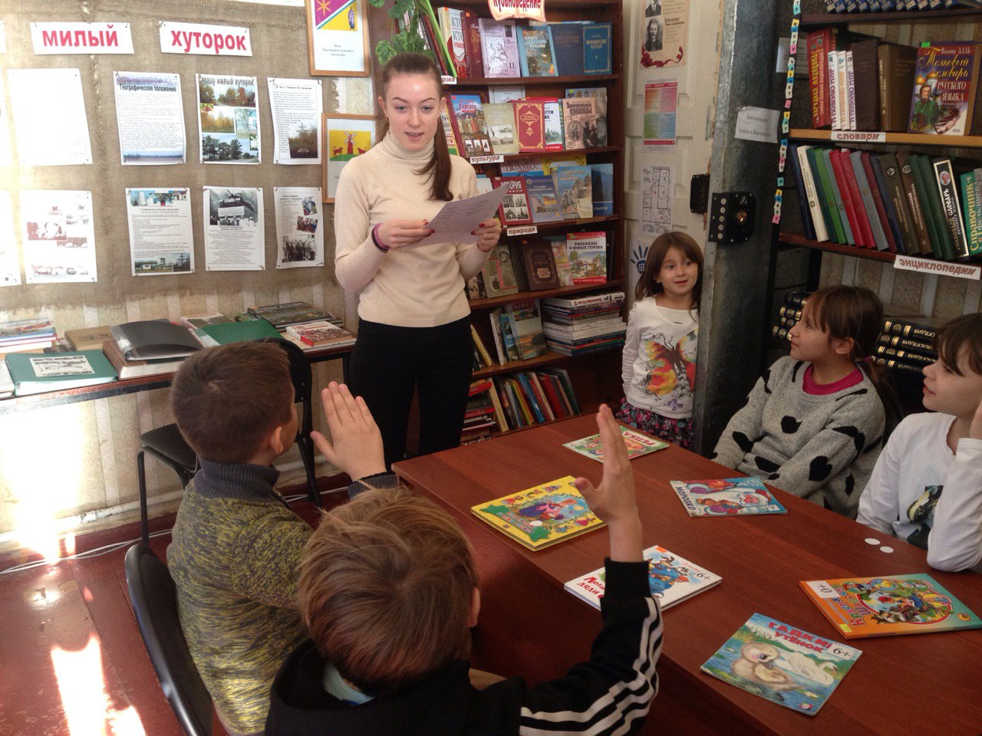

10.01.2018 г. Библиотекой Упорненского сельского поселения проведен познавательный час, направленный на профилактику асоциальных явлений (наркомании, алкоголизм, курение) «Здоровье – главное богатство»

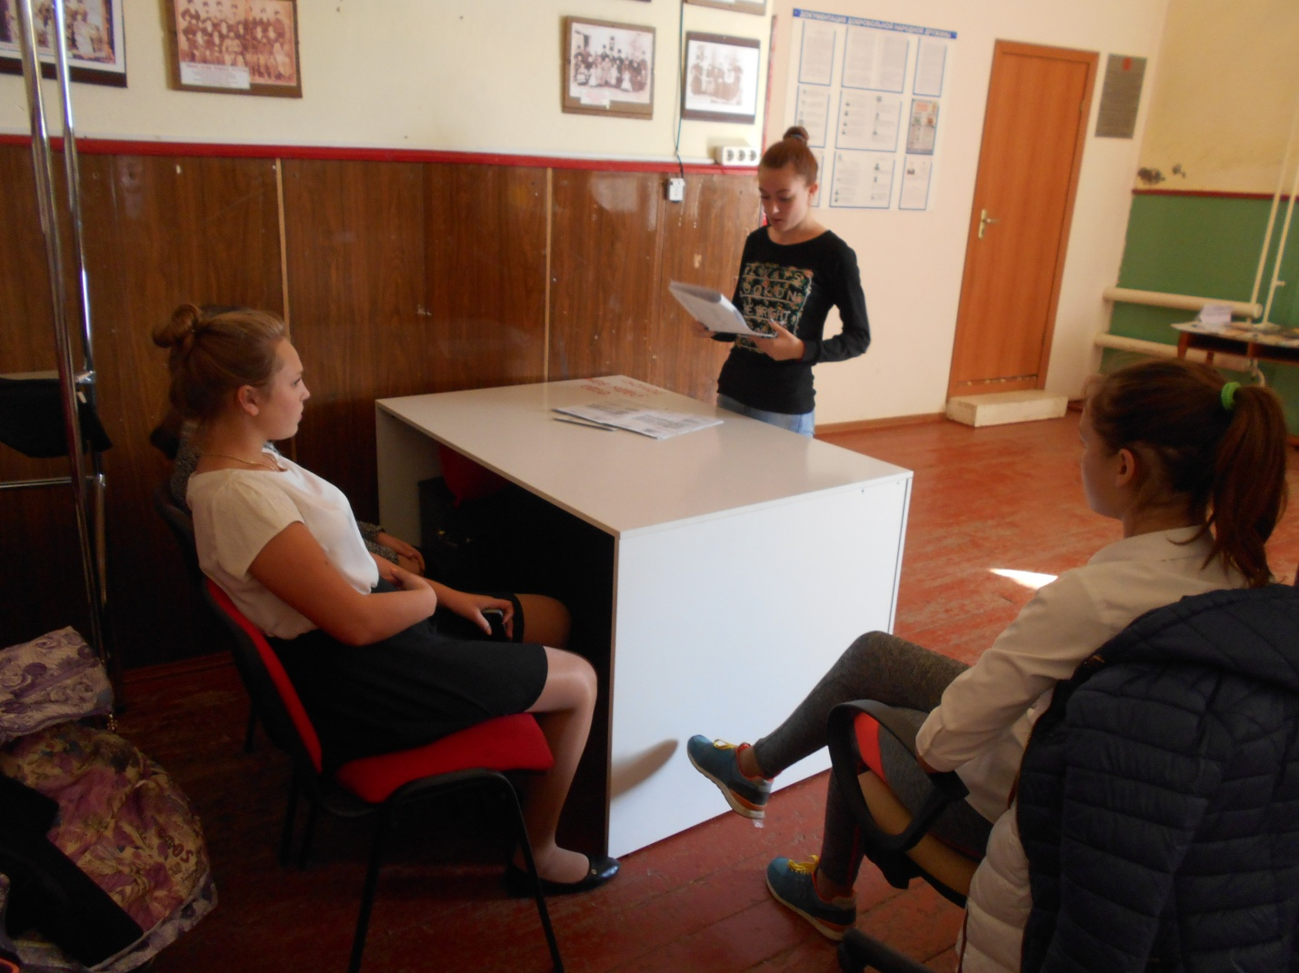

23.01.2018 г состоялось открытие месячника оборонно-массовой и военно- патриотической работы под девизом «Овеяна славой родная Кубань» Подготовили мероприятие работники ДК Упорненского сельского поселения, совместно с библиотекой и отделом молодёжи.

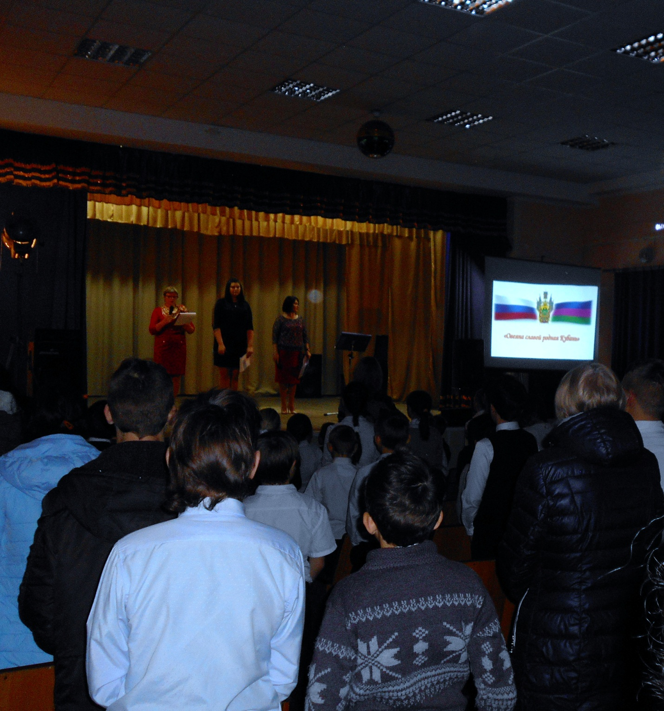

27.01.2018 г ДК, библиотекой и отделом молодёжи был проведен час мужества «Подвиг города Ленинграда», на котором было рассказано об огромном героизме и стойкости ленинградцев во время Великой Отечественной войны.

